HDL卷帘控制器/Blind Controller
MVSM45B.12
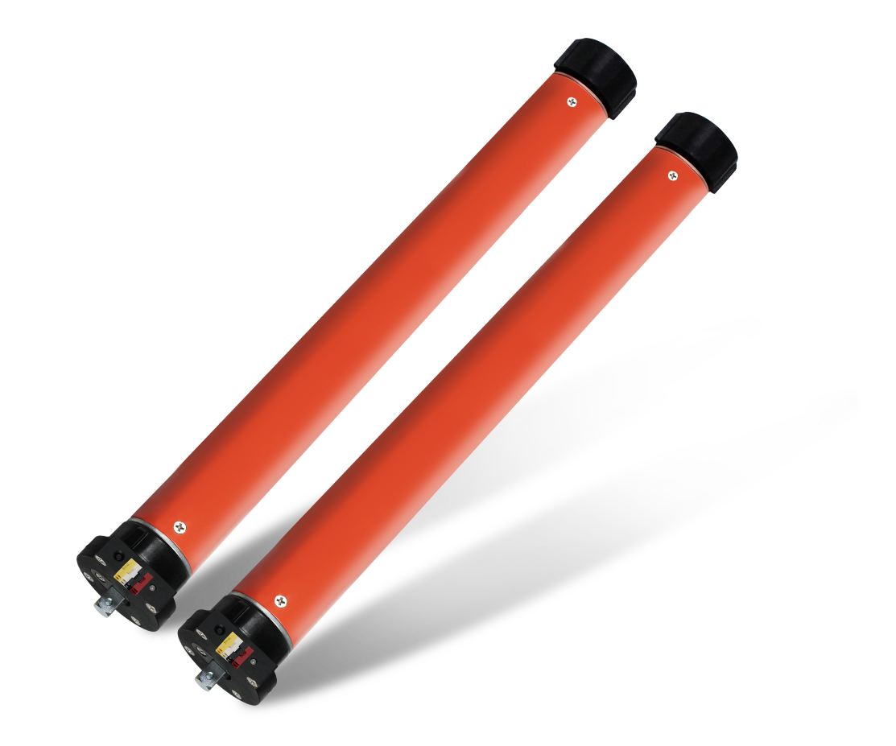
卷帘控制器可以用来控制常用的卷帘。该控制器接收HDL Buspro的信号，可以控制卷帘的打开、关闭、停止和百分比。

超低音运行
设备运行时的噪声仅为42分贝，静如耳语，完全与环境背景音融合。

遮光比率控制
通过百分比控制，用户可以精确地控制卷帘打开的比率。同时，百分比控制也可以通过场景或者传感器自动触发，优化光照环境。

高扭矩/大负载
控制器的电机可以输出10 Nm的扭矩，能够升起和放下15 Kg的重量。电机的滚筒直径为55mm，适用
多种布料的窗帘，运行高效、稳定。

精准的运行距离
设备内置限制器可以防止电机被过度拖拽或者过度打开，保证设备长期使用。户也可以对卷帘设置精
确的运行距离，减少损耗，节约能源。

如果卷帘在运行的时候出现断电，卷帘会立即停止并记住当前的位置。恢复供电时电机根据记录的信
息，计算调整再次运行的距离。

布线简单
得益于创新性的Buspro接口，安装我们的卷帘控制器的时候不需要过多地布线或者其他窗帘
控制模块。

通过手拉手的布线方式，卷帘之间可以直接地连接在一起，只有队列里的第一个卷帘需要与
配电箱连接。这样可以显著加快安装速度，大量地减少安装成本。
